浙江省杭州市2013年中考科学试题（物理部分）及答案（word版）

一、选择题（每小题4分，每小题只有一个选项符合题意）
5．与声音传播速度有关的是
A．声音的音调 B．声音的响度 C．声音的频率 D．传播声音的物质
6. 2013年2月全国科学技术名词审定委员会拟将PM2. 5正式命名为“细颗粒物”。细颗粒物粒径小于或等于2.5
A．厘米 B．分米 C．毫米 D．微米

二、选择题（每小题3分，每小题只有一个选项符合题意）
12．小吴、小王和小杨在一艘速度为v的做匀速直线运动的海轮上玩抛球游戏。小吴以速度v将球竖直上抛，小王以速度v将球竖直下抛，小杨以速度v将球垂直于海轮航行方向水平抛出。若球落地时，落地点均在船上，且不计任何阻力。则下列说法正确的是
A．小吴抛出的球落地点距离抛出点的正下方最远
B．小杨抛出的球落地点距离抛出点的正下方最远
C. 他们三个抛出的球落地点均在抛出点的正下方
D．只有小杨抛出的球落地点在抛出点的正下方
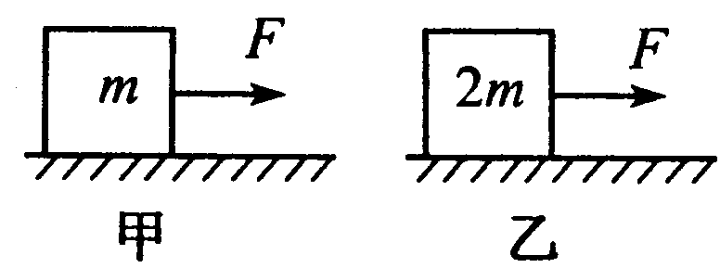
13．在甲、乙两图中，甲图地面粗糙、乙图地面光滑。质量分别为m, 2m的两个物体在大小为F的恒力作用下，在力的方向上前进了相同的距离，则下列结论正确的是
A．甲图中F做的功小于乙图中F做的功
B．甲图中F做的功等于乙图中F做的功
C．甲图中F做的功大于乙图中F做的功
D．条件不足，无法确定甲、乙图中F做的功谁大
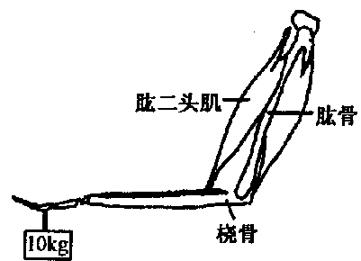
16．汽车后刹车灯的光源，若采用发光二极管（LED)，则通电后亮起的时间会比采用白炽灯大约快0. 5s，故有助于后车驾驶员提前做出反应，即遇到情况时可提前0.5s刹车。在限速为110krn/h的高速公路上，行车安全距离约可以减少
A.3m B.7m C.15m D.25m
17．如图，手持l0kg物体保持平衡，此时肱二头肌收缩所承受的力一定
A．大于98N B．小于98N
C．等于98N D．等于l0kg
19．如图所示，叠放在一起的物体A和B，在大小为F的恒力作用下沿水平面做匀速直线运动，则下列结论中正确的是
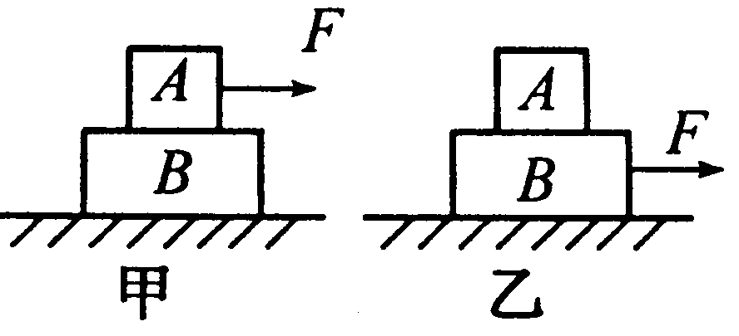
A．甲、乙两图中A物体所受的摩擦力大小均为F
B．甲、乙两图中B物体受到地面对它的摩擦力均为F
C．甲图中物体A受到的摩擦力为0，物体B受到地面对它的摩擦力为F
D．乙图中物体A受到的摩擦力为F，物体B受到地面对它的摩擦力为F
20．将点燃的蜡烛放在一凸透镜前l. 5倍焦距的地方，当它向与它同侧的距离透镜3倍焦距的地方移动时，它所成的像
A．变大 B．变小 C．先变小后变大 D．与蜡烛之间的距离变小
22．实验装置如图所示，在一个厚壁玻璃筒里放一块浸有少量乙醚（乙醚极易挥发）的棉花，用力把活塞迅速下压，棉花就会立即燃烧。根据该实验现象得出的下列结论正确的是
A．气体比液体更容易被压缩
B．浸有少量乙醚可以降低棉花的着火点
C．活塞迅速下压，乙醚蒸气液化放出热量，使棉花燃烧
D．外界对物体做功时，物体的内能会增加[来源:Zxxk.Com]

三、填空题
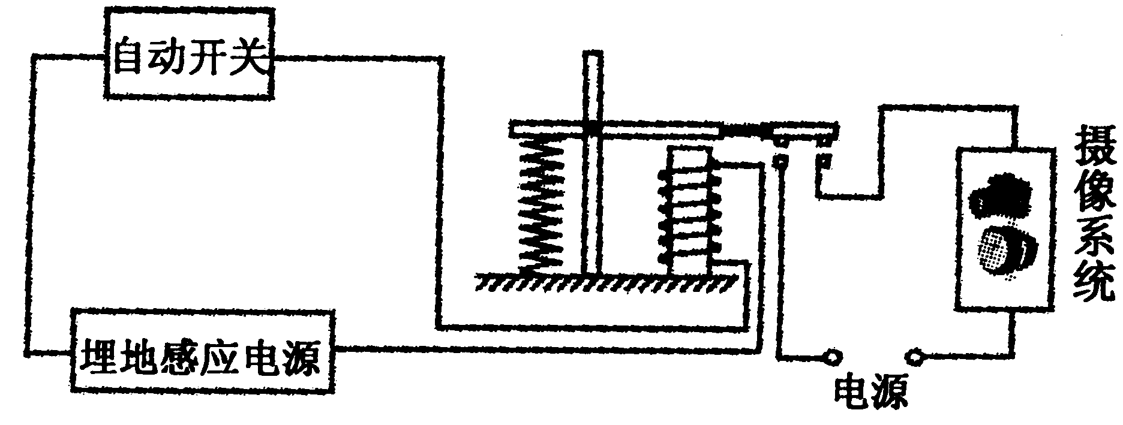
27. (5分)如图是某种拍摄机动车闯红灯装置的工作原理示意图。当红灯亮时，控制电路中的自动开关才接通，此时当汽车（相当于一个大铁块）通过停止线附近区域的埋地感应线圈时，感应线圈磁场就发生很大变化，使埋地感应电源产生足够大的感应电压。摄像系统在电路接通时可自动拍摄违规车辆。
(1)电磁继电器工作时，它把电能转化成热能和▲
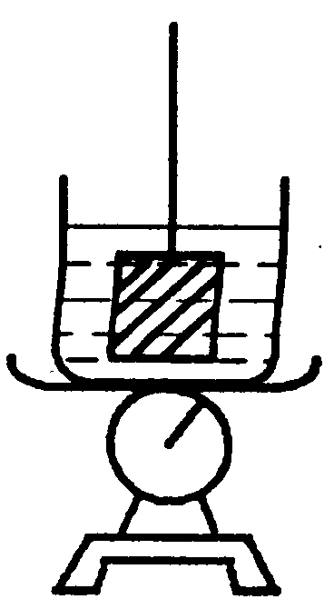
(2）当绿灯亮时，摄像系统能否工作？▲；
理由是：▲
(3）埋地感应电源正负极变化是否影响摄像系统工作？▲
28. (6分)将一冰块用细线拴住慢慢地浸入到酒精中，并保持悬置状态（如图），在冰块浸入的过程中，台秤的读数将▲（选填“增大”、“减小”或“不变”）；在冰块熔化过程中，容器内液面将▲（选填“上升”、“下降”或“不变”），台秤的读数将▲（选填“增大”、“减小”或“不变”）。
（已知：冰的密度为0. 9 × 10³ kg/m³，酒精的密度为0. 8 × 10³ kg/ m³；整个过程中无液体溢出。）
四、实验、简答题

32. (8分)小金在测量小灯泡的电功率时，将实验器材连成如图甲所示的电路。
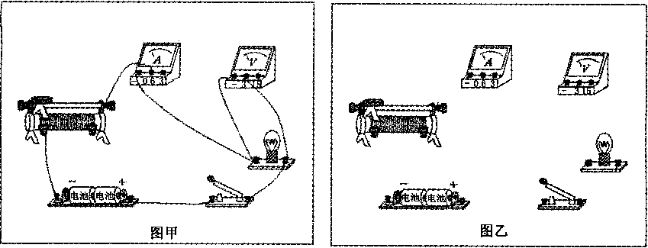
(1）请你指出图甲中连线的错误：▲
(2)在图乙中画出正确的实物连线图。
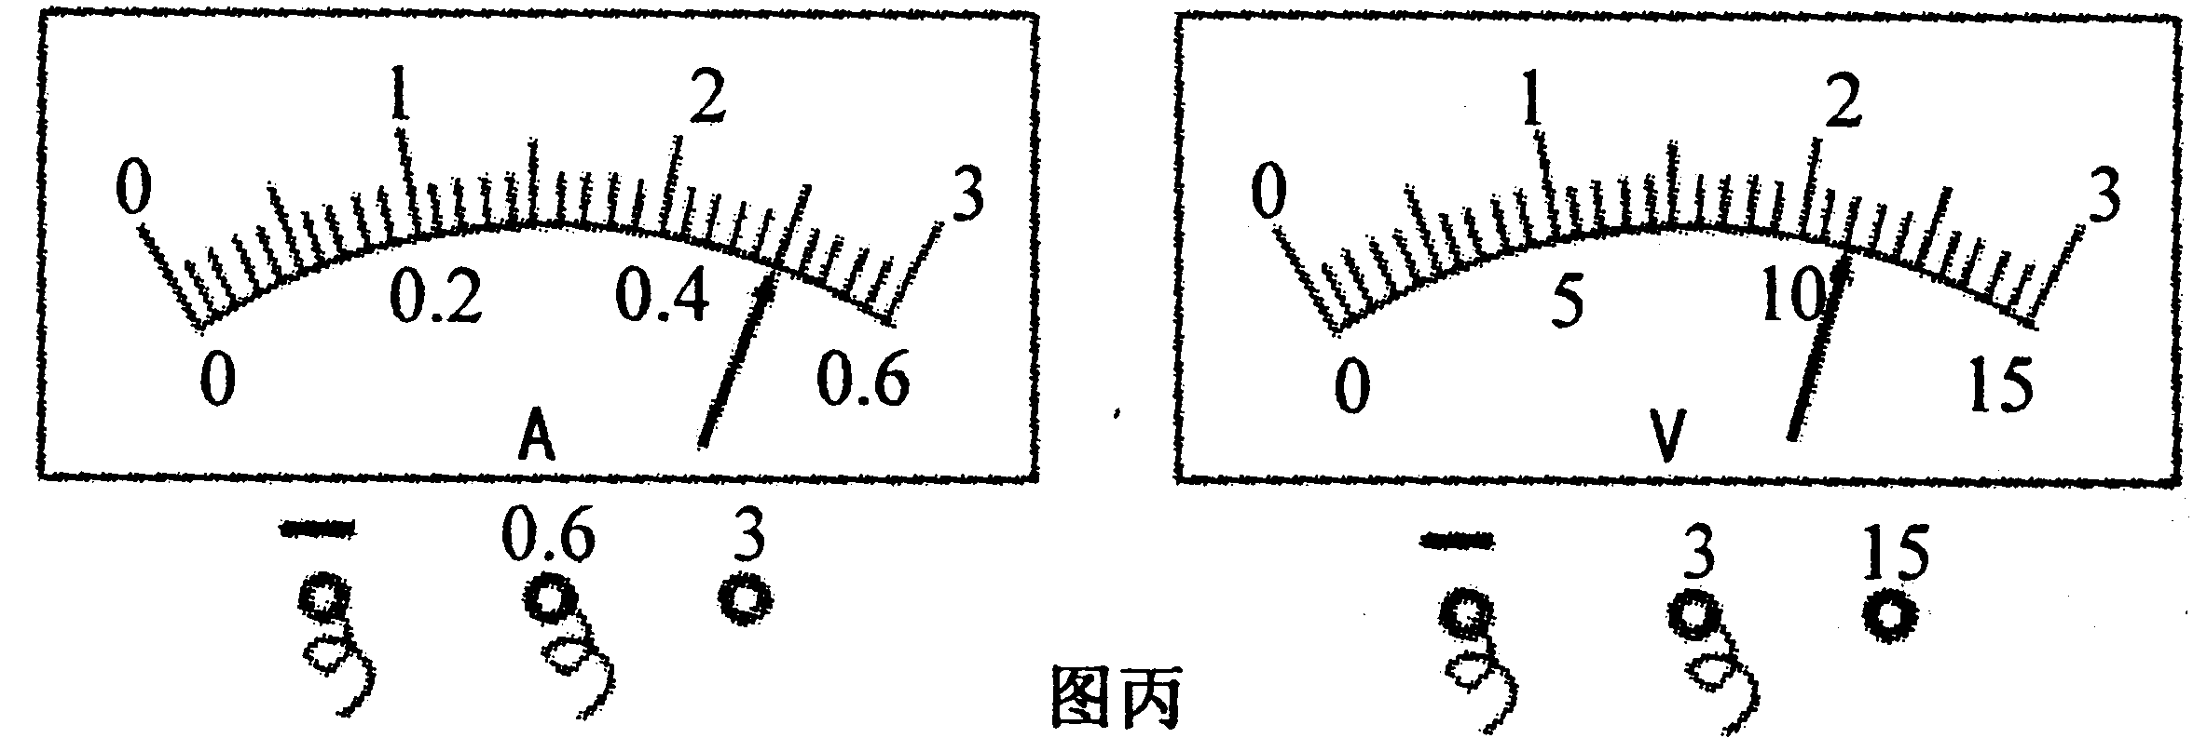
(3）若在某次实验中，电流表、电压表的读数如图丙所示，则电流表读数为▲A，电压表读数为▲V，小灯泡此时的实际功率为▲W。

33. (10分)高锰酸钾是一种盐，可溶于水，溶液显紫红色。课本上有一个“估算高锰酸根离子的大小”的实验，某同学按课本实验步骤操作如下：
①取一小粒高锰酸钾晶体（实验室用的高锰酸钾晶体粒径大约为1--3毫米），用毫米刻度尺测量并估算其体积为Vmm³；
②将该高锰酸钾晶体溶解在有10毫升水的试管1中；
③从试管1中取出1毫升溶液，将其加人有9毫升水的试管2中（第一次稀释）；
④从试管2中取出1毫升溶液，将其加人有9毫升水的试管3中；
⑤以上述方法继续稀释高锰酸钾溶液，到刚看不出高锰酸钾溶液的紫红色为止时，共稀释10次；
特别提示：已知在第9次稀释时，还能看出溶液呈淡紫红色。此时10毫升溶液中有1000个高锰酸根离子。该数据可作为本实验的估算比较标准。
请回答以下问题：
(1)、在取1毫升高锰酸钾溶液时，若俯视量筒读数，则所取溶液体积▲1毫升（选填“大于”、“等于”或“小于”）。
(2)、下列课本中的哪一个实验，与本实验方法相似的是▲。
A．验证植物光合作用产生氧气 B．测定空气中氧气的含量
C．用pH试纸测定溶液的酸碱度 D．探究物体所受浮力与排开水的关系
(3)、要提高该实验估算的准确度，下列哪两种改进方法一定正确的是▲ 。[来源:Z#xx#k.Com]
A．在一支试管中加人蒸馏水作为无色标准，与稀释后的溶液加以比对
B．每次稀释时都从试管中取2毫升溶液，将其加人有18毫升水的试管中
C．将高锰酸钾晶体放人盛有蒸馏水的量筒中，根据量筒中液面变化，测量其体积
D．用托盘天平称量一小粒高锰酸钾晶体的质量，根据其密度计算出体积
(4)、按该同学实验方法估算高锰酸根离子的大小约是▲ mm³ ;（用式子表示）
五、分析、计算题
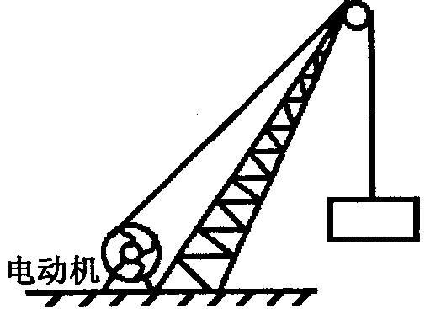
34. (?分）某工地用电动起重机吊起重物，重物的质量m=400kg，电源提供的电压U=220V，不计一切摩擦。当电动起重机以v=0.lm/s的恒定速度向上提升重物时，电路中的电流I=2Aa (g取l0N/kg)
(1)电动机线圈的电阻R是多少？
(2)电动机匀速提升质量m’ = 200kg的重物，电动机的输人功率不变，提升速度是多少？
35. (6分)小张将一瓶矿泉水在冰箱中放较长时间后取出，一会儿发现瓶外壁出现小水珠。用干毛巾擦净，等一会儿又出现小水珠。于是他与小吴一起对此现象进行研究，但观点不一致。小张认为这是矿泉水瓶内的水往外渗透后，附着在矿泉水瓶外壁上；而小吴则认为是空气中的水蒸气液化成小水珠附着在矿泉水瓶外壁上。请你设计一个实验证明他俩的结论是否正确。
36. (8分)某研究小组为测量垂直于太阳光的面积为1米²表面上，每秒钟接受到的太阳能，用自制太阳能热水器做实验。经多次试验得到自制太阳能热水器吸收太阳能的效率为50%。控制太阳能热水器接受太阳光垂直照射的面积始终是2米²，太阳能热水器内的水的质量为100千克，水的初温为20⁰C，经8750s时间后上升到45⁰C【C_{水}=4.2×10³)/(kg·℃)】。请计算：
(1)、在上述过程中太阳能热水器内的水吸收热量是多少焦耳？[来源:Zxxk.Com]
(2)、垂直于太阳光的1米²表面上，每秒钟接受到的太阳能是多少焦耳？

参考答案
一、选择题（每小题4分，每小题只有一个选项符合题意）
5 | 6
D | D

二、选择题(每小题3分，每小题只有一个选项符合题意)

12 | 13 | 16 | 17 | 19 | 20 | 22
B | B | C | A | B | B | D
三、填空题

27．（5分）（1）机械能 （2）不能 因为灯亮时，自动开关不会闭合，电磁继电器不通电，导致摄像系统不工作。（3）否 （不会）
28．增大、下降、增大
32、（1）安培表正负接线柱接反、
（2）略（3）0.5 2.2 1.1
33.、（1）大于（2）c（3）AD（4）V/10¹³
34、（1）P=UI=I²R+FV R=10Ω
（2）V’=0.2m/s
35.（我的思路）：向塑料瓶中灌入一定质量量的水，用天平称出质量m₁。然后冷藏一段时间，拿出来后发现容器外壁有小水珠，待恢复到室温后，擦干外壁，再称其质量耐，若m_{l}=m₂则小吴对，
若m₁>m₂则小张对.
36、（1）Q=cm△t= cm(t₂- t₁）=1.05×10⁷J
（2） Q_{光}=Q/η=2.1×10⁷J Q_{光}/(s.t)=1200J(m².s)
32、（1）安培表正负接线柱接反、
（2）略（3）0.5 2.2 1.1
34、（1）P=UI=I²R+FV R=10Ω
（2）V’=0.2m/s
35.（我的思路）：向塑料瓶中灌入一定质量量的水，用天平称出质量m₁。然后冷藏一段时间，拿出来后发现容器外壁有小水珠，待恢复到室温后，擦干外壁，再称其质量耐，若m_{l}=m₂则小吴对，
若m₁>m₂则小张对.
36、（1）Q=cm△t= cm(t₂- t₁）=1.05×10⁷J
（2） Q_{光}=Q/η=2.1×10⁷J Q_{光}/(s.t)=1200J(m².s)

